关于三全学院平原校区
供电双回路及应对电力高压换杆换线施工招标

方案：
电源 | 线路规划
稻香变电站 | 稻西线蒙城西—马祝线70#杆—平原校区
施工方案 | 说明 | 线路类型 | 施工距离 | 施工预算 | 线号
- 蒙城村到70#杆架杆架线。  长度1.2千米；  - 借用已有线杆从70#到平原校区。  长度3.5千米  - 夹堤支线1#杆至西校区架杆架线。  长度1.2千米 | - 借用已有线路需吊装双横担支撑；  - 装2个真空隔离开关，位置在东西校区下线点。 | 专线 | 5.9千米 |  | 120高压铝线

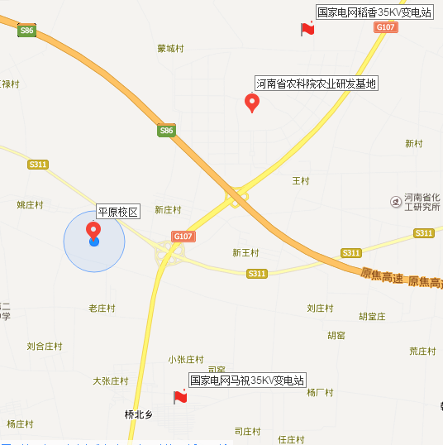

马祝70#杆

夹堤支线1#杆

西校区下线点

东校区下线点

- 粗线为新建线路需架杆架线。蒙城村到马祝70号杆长度1.2千米；夹堤支线1号杆到西校区长度1.2千米。
2、细线为借马祝线改造同杆架设。马祝70号杆到东校区长度3.5千米。
3、线路全长5.9公里。
4、装2个真空隔离开关，位置在东西校区下线点。

